государственное казённое общеобразовательное специальное
учебно-воспитательное учреждение
города Октябрьска Самарской области

Памятка
ключевых событий
Великой Отечественной войны
1941-1945 гг.

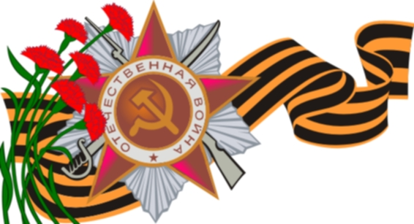

Четыре года испытаний страшных!..
МИР ПАВШИМ!.. – Ушедшим... Не вернувшимся домой!..
ПОКЛОН ТЫЛОВИКАМ!.. – на смену вставшим!..
Всем, кто ПОБЕДУ ОДЕРЖАЛ, – ПОКЛОН ЗЕМНОЙ!!!
(О. Климчук)

Важнейшие события Великой Отечественной войны
1941 год | 1942 год
22 июня - вероломное нападение фашистской Германии на Советский Союз. Начало Великой Отечественной войны Советского Союза против немецко-фашистских захватчиков.  22 июня - 20 июля - героическая оборона Брестской крепости.  10 июля - 9 августа 1944 - битва за Ленинград.  10 июля - 10 сентября - Смоленская битва.  11 июля - 19 сентября - героическая оборона Киева.  8 сентября - начало героической обороны Ленинграда в условиях блокады.  30 сентября 1941 - 20 апреля 1942 - битва под Москвой.  30 октября 1941 - 4 июля 1942 - героическая оборона Севастополя.  7 ноября - парад советских войск на Красной площади в Москве. | 8 января - 20 апреля - общее наступление Советской Армии.  12 - 29 мая - Харьковская битва.  17 июля 1942 - 2 февраля 1943 - Сталинградская битва.  27, 30 августа, 10 сентября - советская авиация далекого действия нанесла удары по Берлину.  18 декабря - советские войска вступили на украинскую землю; 1-ша гвардейская армия генерала В. І. Кузнецова освободила с. Пивневку Меловского района Луганской области - первый населенный пункт на территории Украины.
1943 год | 1944 год
12-18 января - прорыв блокады Ленинграда.  29 января - 18 февраля - наступательная операция советских войск в Донбассе.  5 июля - 23 августа - Курская битва.  12 июля - встречная танковая битва под Прохоровкой - наибольшая танковая битва Второй мировой войны.  5 августа - первый артиллерийский салют в Москве в ознаменование освобождения Орла и Белгорода.  Август - декабрь - битва за Днепр.  26 сентября - начало освобождения Беларуси. | 27 января - окончательное освобождение Ленинграда от фашистской блокады.  26 марта - 14 апреля - Одесская наступательная операция.  8 апреля - 12 мая - Крымская наступательная операция.  6 июня - высадка войск союзников у Нормандии; открытие второго фронта в Европе.  28 октября - советские войска полностью завершили освобождение Украины.
1945 год
12 января - 3 февраля - Висло-Одерская операция советских войск.
1 апреля - завершение освобождения Венгрии.
9 апреля - советские войска штурмом завладели городом-крепостью Кенигсберг (Калининград).
16 апреля - 8 мая - Берлинская операция советских войск.
30 апреля - советские воины подняли Флаг Победы над рейхстагом в Берлине.
5-11 мая - вооруженное антифашистское восстание в столице Чехословакии Праге; Пражская операция советских войск.
8 мая - подписание у Карлсхорсти (предместье Берлина) акта о безусловной капитуляции фашистской Германии.
9 мая - День Победы над фашистской Германией.
24 июня - парад Победы в Москве на Красной площади.
2 сентября - подписание акта о безусловной капитуляции империалистической Японии; окончание Второй мировой войны.

